Situation 1
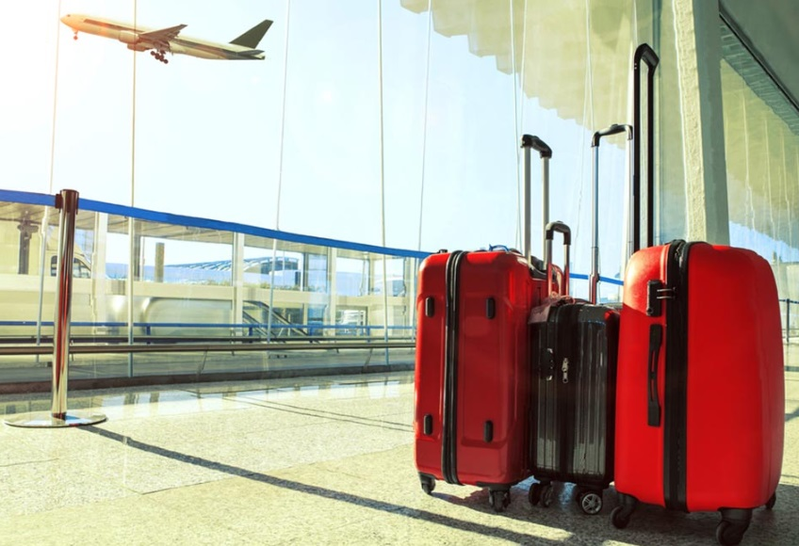
Une compagnie aérienne autorise 30kg de bagages pour les billets aller-retour (AR) et 20kg pour les billets aller-simple (AS). Les voyageurs qui excèdent le poids autorisé doivent payer un supplément de 2$ par kg.
- Compléter le tableau suivant pour calculer le supplément que doit payer un voyageur dans chacun des cas suivants :
AR = Aller-Retour / AS = Aller-Simple
Poids du bagage (kg)  pb | Type de billet  tb | Poids excédant (kg)  pe | Supplément à payer ($)  sap
38.8 | AR | 8.8 | 18
21.0 | AR
13.5 | AS
24.7 | AS
Votre collègue de classe a écrit le programme suivant pour traiter ce problème. Hélas, il contient beaucoup de fautes.
# Saisie des données
tb = lire("Type de billet (AS/AR) ? ")
pb = input "Poids du bagage (kg) ? "

# Calculer le poids autorisé
Si tb = "AR" Alors
pa ← 30
Sinon
pa ← 20
Fin Si

# Calculer l'excès de bagages
pe = pb – pa
Si pe ≠ int(pe) Alors
pe ← pe + 1
Fin Si

# Calculer le supplément à payer
sap ← 18

# Afficher le supplément à payer
écrire(Poids en excès , "pe")
écrire("Supplément à payer = , spa $")
- Copier le programme de votre collègue tout en le corrigeant et en le complétant pour qu'il affiche correctement le poids en excès et le supplément à payer.


Situation 2
Les voyageurs en classe affaires (AF) bénéficient d'une réduction de 25% sur le supplément à payer. Les voyageurs en classe économique (EC) ne sont pas concernés par cet avantage.
- Compléter le tableau suivant :
AF = Classe affaires / EC = Classe économique
Supplément à payer ($)  sap | Classe du billet  cl | Réduction en $  red | Supplément à payer ($)  sap
10 | AF | 2.5 | 7.5
4 | AF
24 | AF
2 | EC | 0 | 2
14 | EC
10 | EC
- Compléter le programme pour qu'il :
  - Demande la classe du billet du voyageur (AF ou EC)
  - Affiche si le voyageur peut bénéficier d'une réduction ou non. Le cas échéant, il affiche le montant de cette réduction.
  - Affiche le supplément final à payer après réduction.


Situation 3
En douane, les voyageurs doivent payer une cotisation intitulée Timbre de voyage. Uniquement les voyageurs de la classe économique sont concernés par cette cotisation. Pour les classes affaires elle est déjà incluse dans leurs billets.
- Compléter le programme par des instructions qui affichent si le voyageur doit payer le timbre de voyage ou s'il n'est pas concerné.
Barème | Q1 | Q2 | Q3 | Q4 | Q5 | Total
Barème | 1,5 | 7,5 | 2 | 6 | 3 | 20

